Laboratoire 3 : Variabilité et scores z

Pour ce laboratoire, nous utiliserons encore une fois les données du Programme pancanadien d’évaluation (PPCE) 2013 élaboré par le Conseil des ministres de l’Éducation (Canada). Dans le laboratoire précédent, nous avons réalisé des statistiques descriptives sur les données démographiques et de rendement des élèves pour nous familiariser avec l’ensemble de données. Dans ce laboratoire, nous nous concentrerons sur les données de rendement pour mieux comprendre ces scores.

Même si ce n’est pas nous qui avons recueilli ces données, nous pouvons tout de même nous familiariser avec les types de questions posées (par l’entremise du questionnaire et du manuel de codage) et les caractéristiques des données (par l’entremise des statistiques descriptives). Dans un grand nombre de travaux de recherche, nous ne participons pas aux aspects liés à la recherche, à la conception et à la collecte de données dans le cadre de l’enquête, mais cela ne nous empêche pas d’analyser les données!

1. Réflexion sur les plages
En travaillant avec un ensemble de données, la première étape est de comprendre les données pour la variable en question. Veuillez créer un tableau descriptif qui comprend la moyenne, l’écart type, la variance, la plage, le minimum, le maximum et l’erreur standard moyenne pour le rendement scolaire des élèves en sciences, en mathématiques et en lecture, y compris tous les sous-scores pertinents. *Veuillez vous assurer que vos pondérations des élèves sont utilisées tout au long des analyses.*
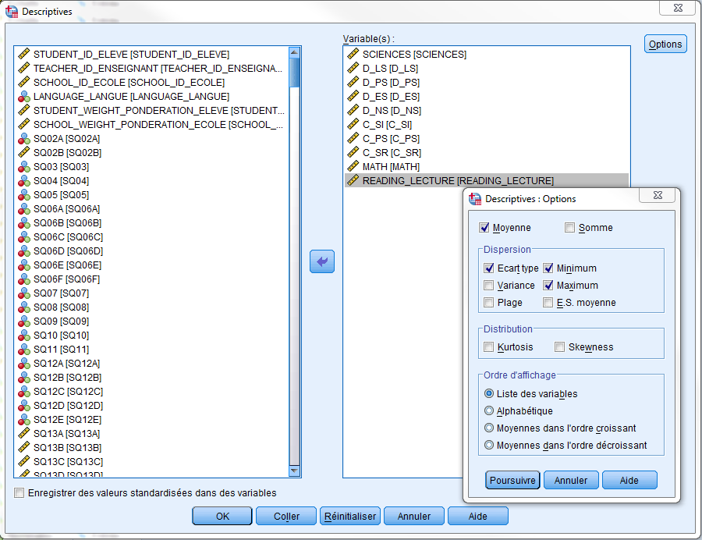
Le tableau ci-dessous pourrait vous être utile lors de la création de votre tableau.

Tableau 1.
Titre (veuillez créer un titre pour ce tableau)
 | Moyenne | Écart type | Variance | Plage | Minimum | Maximum | Erreur standard moyenne
Sciences
Sciences de la vie
Sciences physiques
Etc. | Etc. | Etc. | Etc. | Etc. | Etc. | Etc. | Etc.

Questions :
- Veuillez décrire la taille de votre échantillon. Ajoutez une explication du nombre d’élèves ayant réellement participé au test du PPCE et du nombre de personnes représentées dans le Tableau 1.

- Que représente l’erreur standard moyenne? Cette valeur est souvent signalée sous forme de statistiques descriptives dans un grand nombre de publications quantitatives. Pourquoi cette valeur est-elle importante? (Vous aurez peut-être besoin d’utiliser Google pour trouver la réponse.)

- Que représente un score global en sciences de 500 pour le test? (Vous aurez peut-être besoin de consulter le rapport technique pour trouver la réponse.)

- Qu’indique un score global en sciences de 500 au chapitre du classement de l’élève par rapport à ses pairs de l’Alberta?

2. Scores standardisés
L’échelle utilisée dans le cadre du PPCE pour représenter les scores des élèves au test est une façon de représenter le rendement. Cependant, il existe d’autres façons standardisées de représenter les scores, comme l’utilisation de scores z. Maintenant, apprenons comment calculer des scores z standard pour le rendement scolaire des élèves en sciences, en mathématiques et en lecture, y compris tous les sous-scores pertinents. Cliquez sur Analyse → Statistiques descriptives → Descriptives. Sélectionnez toutes les variables qui vous intéressent en cliquant dessus, puis déplacez-les vers la boîte « Variable(s) » en cliquant sur la flèche. Sélectionnez l’option « Enregistrer des valeurs standardisées dans des variables » (située en bas, à gauche) en cliquant sur la case (veillez à ce que la case soit « cochée »). Cliquez sur OK.
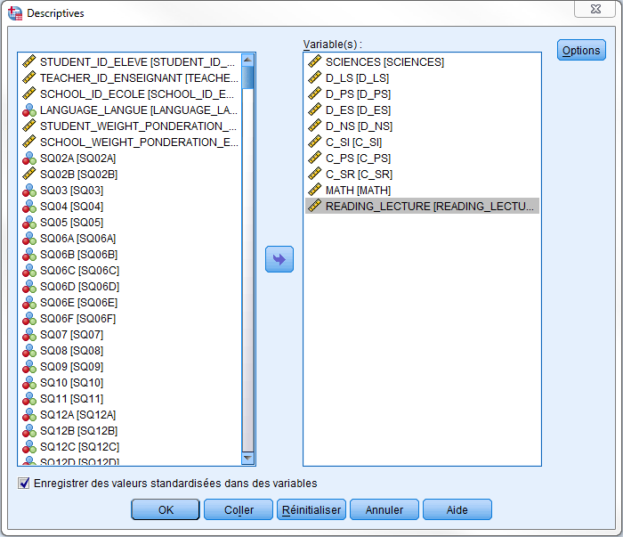
Si vous défilez jusqu’aux dernières colonnes du tableur SPSS, vous constaterez de NOUVELLES variables avec la lettre « Z » au début des noms (p. ex., ZSCIENCES). Il s’agit de vos nouveaux scores z standardisés pour chacune des variables liées aux scores de rendement. Veuillez créer un tableau descriptif qui comprend la moyenne, l’écart type, la variance, la plage, le minimum, le maximum et l’erreur standard moyenne pour les scores z standardisés liés au rendement scolaire des élèves en sciences, en mathématiques et en lecture, y compris toutes les sous-échelles pertinentes.

Questions :
- En utilisant les scores z en sciences, veuillez répondre aux questions suivantes :
a) Quels sont les scores z standardisés les plus faibles et les plus élevés?
b) Combien d’unités d’écart type à partir de la moyenne est le score le plus élevé?
c) Sélectionnez les filles seulement (Données → Sélectionner des observations → Si sexe = 2). Quel est leur score z standard moyen?
d) En moyenne, le rendement des filles est-il supérieur ou inférieur à celui des garçons dans cet échantillon? S’il existe une différence entre les deux groupes, quelle est l’ampleur de cette différence?

3. Élaboration d’autres échelles standardisées
Un grand nombre d’échelles standardisées sont utilisées. Par exemple, les scores de QI ont une moyenne de 100 et un écart type de 15; ces valeurs sont souvent remises en cause dans les travaux de recherche, car certains chercheurs et chercheuses croient qu’elles devraient être actualisées et distinctes pour chaque pays. Nous simulerons un ensemble de données de QI pour les élèves. Pour ce faire, procédez comme suit : Transformer → Calculer la variable → Tapez QI_Echelle dans la boîte « Variable cible » à gauche, et tapez norm(15)+100 dans la boîte « Expression numérique » à droite. (Ces instructions permettent de générer un échantillon aléatoire à partir d’une distribution gaussienne avec une moyenne de 100 et un écart type de 15.)
Maintenant, calculez des descriptives et créez un histogramme de QI avec une courbe gaussienne superposée dessus. Analyse → Statistiques descriptives → Effectifs → Statistiques → cochez Moyenne, Médiane, Mode, E.S. moyenne, Variance, Skewness (asymétrie) → rendez-vous à Diagrammes → cochez Afficher la courbe gaussienne sur l’histogramme. (Il est possible de superposer une courbe gaussienne sur chaque histogramme) → cliquez sur Poursuivre et OK
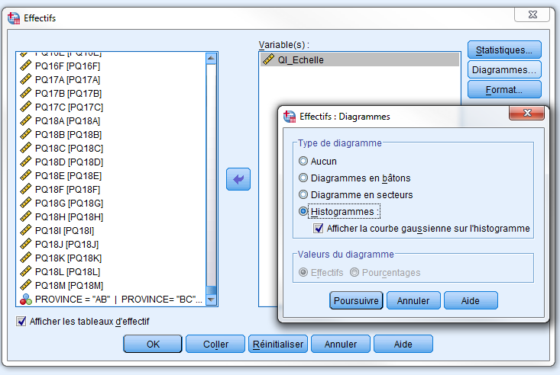
Questions :
- En supposant que QI_Echelle fait l’objet d’une distribution parfaitement gaussienne, quel pourcentage des cas devraient avoir des valeurs entre 70 et 130? (Vous voudrez peut-être consulter la table de distribution z dans votre manuel.)

- Quel pourcentage des cas dans votre échantillon ont des valeurs de QI dans cette plage? (Indice : utilisez la colonne « Pourcentage cumulé » de vos résultats SPSS; il se peut que n’ayez pas les valeurs 70 et 130 exactement, alors choisissez la valeur la plus proche.)

- Selon vous, quel pourcentage des cas auront des valeurs de QI d’au moins 115 si les données de QI font l’objet d’une distribution parfaitement gaussienne?

- Quel pourcentage des cas dans votre échantillon ont des valeurs de QI supérieures à 115?

Maintenant, convertissez vos scores de QI en scores z à l’aide des étapes présentées à la section « 2. Scores standardisés ».

Questions :
- Selon vous, quel pourcentage des cas auront des scores standard entre -2 et +2?

- Quel pourcentage des cas dans votre échantillon ont des scores standardisés supérieurs à +1?

- Quelles similarités et différences constatez-vous dans vos réponses aux questions 7 et 10, ainsi que 8 et 11? Veuillez expliquer ces similarités ou différences?

Vous avez maintenant terminé le laboratoire.

